MSI triumfuje na COMPUTEX 2026: cztery nagrody Best Choice, w tym złoto dla RTX 5090 LIGHTNING Z
MSI, będące globalnym liderem w segmencie gamingu i obliczeń wysokiej wydajności, wróci z tegorocznych targów COMPUTEX 2026 z czterema nagrodami Best Choice Awards - w tym prestiżowym Złotym Wyróżnieniem dla karty graficznej GeForce RTX™ 5090 32G LIGHTNING Z.

MSI, będące globalnym liderem w segmencie gamingu i obliczeń wysokiej wydajności, wróci z tegorocznych targów COMPUTEX 2026 z czterema nagrodami Best Choice Awards - w tym prestiżowym Złotym Wyróżnieniem dla karty graficznej GeForce RTX™ 5090 32G LIGHTNING Z.

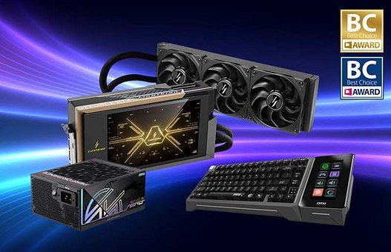
Nagrody obejmują flagowe komponenty, inteligentne peryferia oraz ekskluzywny laptop z okazji 40-lecia marki, potwierdzając technologiczne zaawansowanie MSI w erze AI.
“AI fundamentalnie przekształca cyfrowy krajobraz. Naszą misją jest przekładanie mocy obliczeniowej na intuicyjne i wydajne doświadczenia użytkowników, poprzez doskonałe projekty naszych produktów. Te nagrody są dowodem dążenia do stabilności i wydajności na szczytowym poziomie” - mówi Sam Chern, wiceprezes ds. marketingu MSI
Złota Nagroda Best Choice: GeForce RTX™ 5090 32G LIGHTNING Z

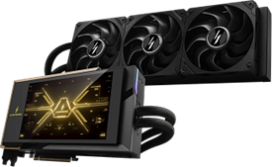
Po latach oczekiwania seria LIGHTNING wraca w szczytowej formie. Karta graficzna RTX 5090 32G LIGHTNING Z zapewnia ekstremalną wydajność w renderingu 8K, złożonym modelowaniu 3D i obliczeniach AI. Zaprojektowano ją z myślą o overclockerach, twórcach i graczach, którzy potrzebują najlepszych rozwiązań.
l 40-fazowa architektura zasilania i podwójne złącza 16-pin - gwarancja stabilności przy ekstremalnych obciążeniach
l Zaawansowane chłodzenie cieczą - pełna miedziana płyta cold plate, pompa wysokiego ciśnienia nowej generacji i autorski wentylator Lightning Fan
l 8-calowy wyświetlacz do monitorowania telemetrii w czasie rzeczywistym i personalizacji prezentacji
Laptop roku: Titan 18 HX Dragon Edition Draco Epic
Limitowany, jubileuszowy laptop MSI zdobył nagrodę Best Choice w kategorii Gaming & Immersive Tech. Titan 18 HX Dragon Edition Draco Epic to ukoronowanie 40 lat inżynieryjnego rzemiosła marki - projekt łączący najwyższe osiągi z kolekcjonerskim charakterem.
Zasilacz AI: MPG Ai TS Series PSU

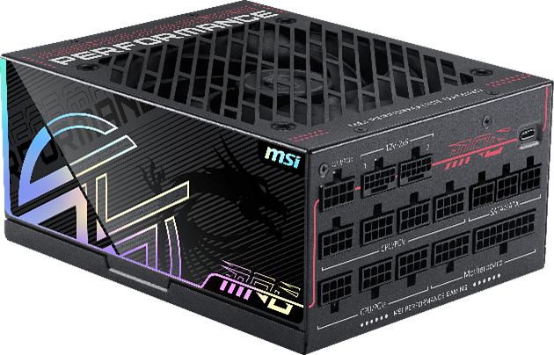
Zasilacz MPG Ai TS to bezpośrednia odpowiedź na rosnące wymagania stacji roboczych AI i systemów przetwarzania big data. Ochrona sprzętu i danych to tutaj priorytet.
l GPU Safeguard+ - autorska technologia MSI z monitorowaniem prądu per-pin dla złącz 12V-2x6, eliminująca ryzyko utraty danych i uszkodzeń GPU
l Tranzystory SiC klasy przemysłowej - wysoka sprawność i wyjątkowo cicha praca pod pełnym obciążeniem
l Dwa natywne złącza 12V-2x6 - gotowość na przyszłe generacje kart graficznych i pełna stabilność zasilania
Inteligentne centrum kontroli: STRIKE ALLOY TMR + STRIKE NEXUS

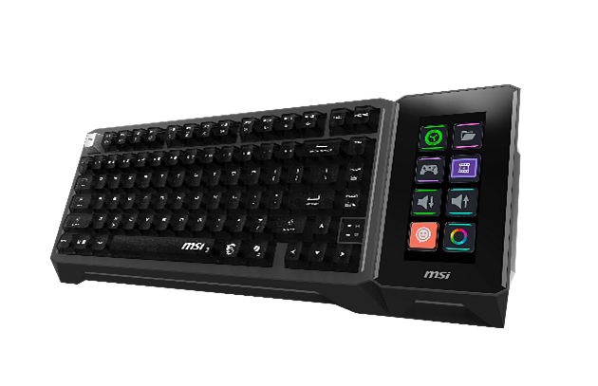
Klawiatura STRIKE ALLOY TMR i hub STRIKE NEXUS tworzą zintegrowane środowisko dla graczy, streamerów i twórców - łącząc precyzję, zarządzania systemem i jego monitoring.
l STRIKE ALLOY TMR: technologia TMR nowej generacji, polling rate do 8000 Hz, dualna budowa hot-swap z obsługą przełączników magnetycznych i mechanicznych
l STRIKE NEXUS: modularny hub z ekranem dotykowym 4,3" i slotem M.2 SSD - jedno złącze USB-C obsługuje monitoring, skróty i szyfrowaną ochronę danych
MSI na COMPUTEX 2026 - szczegóły ekspozycji
l Termin: 2-5 czerwca 2026
l Lokalizacja: Taipei Nangang Exhibition Center, Hala 1
l Stoisko: J0605a (1F) / L0118 (4F)
l Więcej informacji: www.msi.com

